Załącznik 1 do zapytania ofertowego nr 02/2020/DG z dn. 17.02.2020 r.

Monitoring ptaków
w wybranych fragmentach lasów gospodarczych
Puszczy Knyszyńskiej w 2020 roku
OPIS METODYKI I ZADAŃ WYKONAWCY
Przedmiotem zamówienia jest wykonanie w wyznaczonych lokalizacjach na ternie obszaru Natura 2000 Puszcza Knyszyńska (PLB200003) inwentaryzacji, wraz z sporządzeniem raportów, z:
- inwentaryzacji awifauny (gatunki wymienione w załączniku I Dyrektywy Ptasiej oraz te, których populacja w Puszczy Knyszyńskiej jest istotna w skali Polski) oraz
- monitoringu sóweczki Glaucidium passerinum, w tym wyszukanie dziupli zajętych przez sóweczkę oraz przygotowanie dokumentacji dla znalezionych dziupli w celu złożenia wniosku do Regionalnej Dyrekcji Ochrony Środowiska o wyznaczenie stref ochronnych,
Metodologia prac terenowych opisana została w dalszej części tekstu.
Celem monitoringu jest:
Zadanie 1. Inwentaryzacja ptaków na powierzchniach leśnych:
- wyznaczenie fragmentów siedlisk leśnych, które są ważne z punktu widzenia ochrony gatunków ptaków, wraz z zdefiniowaniem zaleceń ochronnych,
Zadanie 2. Kontrola miejsc lęgowych sóweczki:
- określenie zasiedlenia miejsc lęgowych, a w przypadku braku ptaków odnalezienie nowo zasiedlonych dziupli,
- określenie granic miejsc, które powinny być objęte ochroną jako siedlisko sóweczki,
- ochrona siedlisk sóweczki poprzez wnioskowanie o ustanowienie stref ochrony lub o wyłączenie rewirów sóweczki z gospodarki leśnej.
- aktualizacja, o ile występuje taka potrzeba w stosunku do raportu z monitoringu w 2019 roku, zaleceń ochronnych dla sóweczki na obszarze Natura 2000 Puszcza Knyszyńska (PLB200003).
Zakres prac terenowych obejmuje obszar Natura 2000 Puszcza Knyszyńska (PLB200003), poza rezerwatami przyrody i poza strefami ochrony, który obejmuje:
- inwentaryzacja ptaków na powierzchniach leśnych na 6 wyznaczonych obszarach badawczych o minimalnej łącznej powierzchni 240 ha, przedstawionych w przybliżeniu na mapach w opisie technik terenowych oraz
- kontrola miejsc lęgowych sóweczki Glaucidium passerinum w nadleśnictwach Czarna Białostocka, Knyszyn, Krynki, Supraśl, Waliły i Żednia, gdzie wykonane zostaną kontrole w 18 rewirach sóweczki, w których wykryto dziuple lęgowe, na powierzchniach kołowych o promieniu 400 m (około 50 ha każda), obejmujących łączny minimalny teren badanego obszaru o powierzchni 900 ha.
Pulę leśnych powierzchni badawczych oraz powierzchni kołowych, opisanych w pkt 1 i 2 powyżej, otrzyma Wykonawca po podpisaniu umowy na wykonie monitoringu. W uzasadnionych przypadkach dopuszcza się zmiany lokalizacji powierzchni monitoringowych, po wcześniejszym powiadomieniu i uzgodnieniu z Zamawiającym. Zamawiający pozostawia sobie prawo korekty zaproponowanych lokalizacji kontroli.
Wyniki prac terenowych zostaną opracowane i przekazane w formie:
- elektronicznego sprawozdania dla inwentaryzacji awifauny i monitoringu sóweczki (dwa raporty) obejmujące opis ogólny (informacja o gatunku/ach, opis metodyki), dane o rozmieszczeniu stanowisk awifauny / sóweczki, preferencji siedliskowej, dyskusja wyników, stwierdzonych zagrożeń dla tego gatunku/ów w obrębie badanych powierzchni oraz rekomendacje dla ochrony gatunku/ów,
- dokumentacji fotograficznej drzew gniazdowych sóweczki oraz śladów ich zasiedlenia,
- danych geoprzestrzennych w formacie plików shapefile zawierających lokalizację drzew gniazdowych, zakątków gniazdowych oraz miejsca stwierdzeń awifauny / sóweczki.

Zadanie 1. Inwentaryzacja ptaków na powierzchniach leśnych
Celem monitoringu jest wyznaczenie fragmentów siedlisk leśnych, które są ważne z punktu widzenia ochrony gatunków ptaków, wraz z zdefiniowaniem zaleceń ochronnych.
1.1 Techniki prac terenowych
Inwentaryzacją awifauny należy przeprowadzić na 6 wyznaczonych leśnych powierzchniach badawczych, przestawionych na mapach zamieszczonych poniżej.
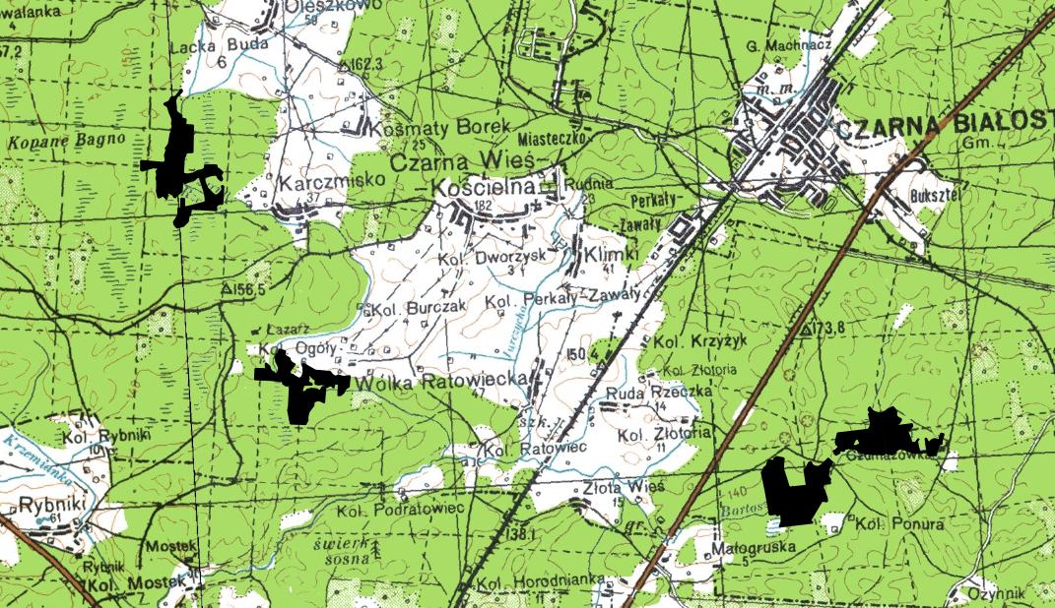
Przybliżona lokalizacja czterech powierzchni w północnej i środkowej części Puszczy Knyszyńskiej
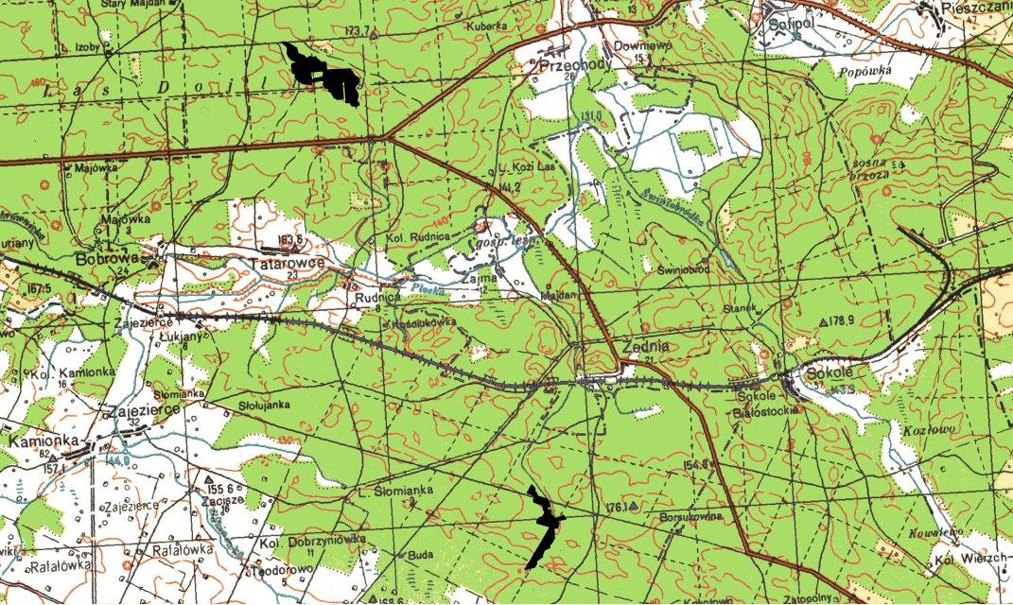
Przybliżona lokalizacja dwóch powierzchni w południowej części Puszczy Knyszyńskiej
Liczeniami należy objąć wszystkie gatunki wymienione w załączniku I Dyrektywy Ptasiej oraz dodatkowo te, których populacja w Puszczy Knyszyńskiej jest istotna w skali Polski. Wszystkie gatunki objęte liczeniami wyszczególniono w tabeli 1.
Tabela 1. Gatunki objęte inwentaryzacją na powierzchniach badawczych.
Nazwa łacińska | Nazwa polska
Haliaeetus albicilla | bielik
Ciconia nigra | bocian czarny
Turdus iliacus | droździk
Dendrocopos leucotos | dzięcioł białogrzbiety
Dryocopus martius | dzięcioł czarny
Dendrocopos medius | dzięcioł średni
Picoides tridactylus | dzięcioł trójpalczasty
Picus canus | dzięcioł zielonosiwy
Bonasa bonasia | jarząbek
Accipiter gentilis | jastrząb
Loxia curvirostra | krzyżodziób świerkowy
Ficedula albicollis | muchołówka białoszyja
Ficedula parva | muchołówka mała
Aquila pomarina | orlik krzykliwy
Nucifraga caryocatactes | orzechówka
Bubo bubo | puchacz
Tringa ochropus | samotnik
Columba oenas | siniak
Glaucidium passerinum | sóweczka
Pernis apivorus | trzmielojad
Aegolius funereus | włochatka
Phylloscopus trochiloides | wójcik
Alcedo atthis | zimorodek
Grus grus | żuraw

Podczas liczeń należy zastosować się do metod zlecanych przy inwentaryzacji danego gatunku (Chylarecki i in. 2015). Należy notować tylko osobniki lęgowe i prawdopodobnie lęgowe. Liczenia zostaną przeprowadzone z zastosowaniem standardów stosowanych podczas kombinowanej metody kartograficznej (Tomiałojć 1980). W przypadku wyszczególnionych gatunków należy dążyć do precyzyjnego określenia lokalizacji miejsc lęgowych. Wszystkie lokalizacje stwierdzeń ptaków będą nanoszone w odbiornikach GPS. W przypadku stwierdzenia wymienionych gatunków w wydzieleniach bezpośrednio przylegających do powierzchni, należy również odnotować i uwzględnić ich obecność w zbiorze danych i raporcie końcowym. Należy również dążyć do potwierdzenia ich lęgowości w tych wydzieleniach. Na każdej powierzchni przeprowadzonych zostanie 5 kontroli. Podczas każdej z nich penetrowany będzie cały obszar powierzchni. Z uwagi na jakość wykonywanych kontroli i czasochłonność liczeń, zakłada się, że pojedynczy obserwator może w ciągu dnia skontrolować tylko 1 powierzchnię. Kontrole będą przeprowadzone tylko w optymalnych do liczeń warunkach pogodowych. W przypadku załamania warunków atmosferycznych w trakcie liczenia lub wystąpienia zdarzeń losowych uniemożliwiających jego kontynuowanie, wizyta musi być powtórzona w wyznaczonych terminach kontroli. Z uwagi na panujące w ostatnich latach anomalie pogodowe, zakresy terminów poszczególnych kontroli są stosunkowo szerokie celem dostosowania ich do aktualnie panujących warunków pogodowych które często determinują aktywność ptaków. Liczenia należy rozpoczynać we wczesnych godzinach porannych, nie później niż 2 godziny po wschodzie słońca. Wyjątkiem jest kontrola pierwsza która może być liczeniem wieczornym. Podczas dokładnego przeszukiwania powierzchni obserwacje można kontynuować do godzin popołudniowych lub wieczornych. W trakcie kontroli należy zapisywać ślad przejścia w odbiorniku gps i dostarczyć go na życzenie zamawiającego.
1.2 Opis i terminy kontroli
a) Kontrola 1 (10.03-10.04)
Kontrola ukierunkowana na wykrycie sóweczki. W jej trakcie zostanie zastosowana metodyka dedykowana dla tego gatunku – zadanie 2. Podczas liczenia należy notować także wszystkie inne gatunki będące przedmiotem inwentaryzacji.
b) Kontrola 2 (15.03-10.04) i 3 (5.04-20.04)
Kontrole ukierunkowane głównie na wykrycie dzięciołów oraz jarząbka. Cały obszar powierzchni powinien być skontrolowany pod kątem odnalezienia drzew dziuplastych, świeżo wykutych dziupli oraz gniazd ptaków szponiastych. W czasie kontroli dąży się do zlokalizowania wszystkich drzew dziuplastych. Ich dokładną lokalizację oznaczamy przy pomocy odbiornika gps.
W przypadku stwierdzenia dzięcioła trójpalczastego, białogrzbietego, czarnego lub zielonosiwego, prowadzona będzie dłuższa obserwacja w celu zaobserwowania osobników kujących dziuple lub wykazujących inne oznaki lęgowości. Podczas liczeń jarząbka wskazane jest dokładne przeszukiwanie dna lasu w poszukiwaniu świeżych śladów kału w celu późniejszego potwierdzenia obecności ptaków. Podczas każdej kontroli zalecane jest kilkukrotne przejście przez monitorowaną powierzchnię (jarząbek ze względu na skryty tryb życia bywa dość trudno wykrywalny).
c) Kontrola 4 (1.05-25.05)
Kontrola dedykowana sprawdzeniu zasiedlenia gniazd i dziupli wykrytych podczas wcześniejszych liczeń. Notowane będą wszystkie nowe stwierdzenia ptaków, zwracając szczególną uwagę na ptaki dorosłe z pokarmem, oznaki zaniepokojenia oraz skorupy jaj pod dziuplami.
d) Kontrola 5 (20.05-20.06)
Kontrola ukierunkowana na wykrycie sóweczki (metodyka - zadanie 2) oraz dziupli lęgowych dzięciołów. Większość gatunków dzięciołów w tym okresie karmi młode. Należy zwracać uwagę na głosy żebrzących piskląt, podlotów i ptaków dorosłych wykazujących oznaki zaniepokojenia mogące świadczyć o bliskości lęgów.

Zadanie 2. Kontrola miejsc lęgowych sóweczki
Zadanie polegać będzie na kontroli na obszarze Natura 2000 Puszcza Knyszyńska (PLB200003), poza rezerwatami, wszystkich wykrytych w 2019 roku, w ramach monitoringu wykonanego na zlecenie Fundacji WWF Polska, dziupli sóweczek i ich otoczenia (promień 400 m od drzewa z gniazdem stwierdzonym w 2019 roku). Ich celem będzie:
- określenie zasiedlenia miejsc lęgowych, a w przypadku braku ptaków odnalezienie nowo zasiedlonych dziupli,
- określenie granic miejsc, które powinny być objęte ochroną jako siedlisko sóweczki,
- aktualizacja, o ile występuje taka potrzeba w stosunku do raportu z monitoringu w 2019 roku, zaleceń ochronnych dla sóweczki na obszarze Natura 2000 Puszcza Knyszyńska (PLB200003).
Na powierzchniach kontrolnych, które zostaną przekazane Wykonawcy przez Zleceniobiorcę po podpisaniu umowy, zostaną wykonane przynajmniej dwie efektywne kontrole (wczesna i późna) pod kątem weryfikacji stanu ich zasiedlenia przez sóweczki oraz obecności znanych, nowych lub potencjalnych drzew gniazdowych. Zakres prac obejmuje teren Puszczy Knyszyńskiej, nadleśnictwa Czarna Białostocka (1 powierzchnia kontrolna), Knyszyn (2), Krynki (2), Supraśl (3), Waliły (1) i Żednia (9) gdzie wykonane zostaną kontrole w rewirach sóweczki, w których wykryto 18 dziupli lęgowych. Szczegółowe lokalizację powierzchni zostaną przekazane wykonawcy po podpisaniu umowy.
Szczegółowe aspekty metodyki opracowano na podstawie zaleceń Mikuska (2005, 2015) oraz w oparciu o wyniki badań nad ekologią białowieskiej i knyszyńskiej populacji gatunku (Pugacewicz i in. 2013, Białomyzy i in. 2019, Tumiel i in. 2019).

2.1 Kontrola wczesna
Termin i pora kontroli
Kontrola prowadzona będzie od 10 marca do 20 kwietnia. Prace należy prowadzić z większą intensywnością w okresie godowym i na etapie składanie jaj. W zależności od warunków pogodowych terminy opisanych etapów mogą ulegać przesunięciom, jednak u większości populacji powinny zawierać się w granicach określonych ram czasowych. W skrajnych przypadkach - przy wyjątkowo ciepłym początku wiosny prace należy prowadzić z większym nasileniem w marcu, a przy przedłużającej się zimie z temperaturami poniżej zera i obecnością pokrywy śnieżnej do końca marca - większość kontroli należy wykonać w kwietniu. Przy wyborze kolejności kontrolowania poszczególnych powierzchni należy wziąć pod uwagę tendencję wcześniejszego przystępowania do lęgów u sóweczek na stanowiskach łęgowych i w grądach w stosunku do par gniazdujących w borach. Zmiana terminów wykonania kontroli zgłaszana będzie do Wykonawcy (telefonicznie lub e-mailem).
Prace podczas pierwszej kontroli będą mogły być prowadzone w godzinach porannych lub wieczornych. Obie pory odpowiadają najwyższej dobowej aktywności gatunku. Wizyty poranne będą rozpoczynane od pierwszych oznak świtu i kontynuowane do trzech godzin po wschodzie słońca. Wizyty wieczorne będą prowadzone od trzech godzin przed do jednej godziny po zachodzie słońca. Wskazane jest prowadzenie kontroli wieczornych, umożliwiających szybsze (jeszcze w świetle dziennym) znalezienie gniazda i przeszukanie runa w jego okolicy pod kątem obecności śladów bytowania sóweczki, bez potrzeby wcześniejszego prowadzenia nasłuchu.
Techniki prac terenowych
Kontrola będzie składała się z nasłuchu oraz poszukiwania śladów obecności sóweczki. Obie czynności należy wykonać w odpowiedniej kolejności - nasłuch jest bardziej skuteczny przed wschodem słońca i po jego zachodzie, a do penetracji runa konieczne jest lepsze oświetlenie przypadające na godziny dzienne. Zalecane jest wykonywanie kontroli wieczornych.

a) kontrola drzew gniazdowych i lokalizowanie nowych zakątków gniazdowych
Kontrolę należy rozpocząć od zlokalizowania starszego gniazda, określić jego stan (m.in. czy drzewo nadal stoi i czy dziupla jest obecna). W jego bezpośrednim sąsiedztwie, należy przeszukać dno lasu (zwłaszcza pod świerkami) pod kątem śladów obecności sóweczki, stopniowo oddalając się od znanego z lat poprzednich zakątka lęgowego. Wszelkie ślady takie jak resztki ofiar, wypluwki i odchody będą precyzyjnie zapisywane w odbiorniku GPS. W przypadku wykrycia większego nagromadzenia tego typu śladów na mniejszej powierzchni w odległości ponad 100 m od lokalizacji znanego drzewa gniazdowego obserwator przeprowadzi kontrolę potencjalnych drzew pod kątem obecności w nich dziupli. W pierwszej kolejności należy dokładnie skontrolować osiki Populus tremula, świerki Picea abies oraz drzewa innych gatunków, które znajdują się w słabej kondycji, co zwiększa prawdopodobieństwo na obecność w nich dziupli.

b) nasłuch
Obserwator porusza się pieszo po wybranej powierzchni prowadząc bierny nasłuch. Obserwowanie spontanicznych zachowań będzie możliwe bez stosowania stymulacji głosowej. Trasy przejść będą oddalone o maksymalnie 150 m. Planując kontrolę należy wykorzystać istniejące linie oddziałowe, linie ostępowe, obecne drogi i ścieżki. Umożliwi to sprawniejsze poruszanie się po powierzchni w warunkach półzmroku. Prawidłowa interpretacja stwierdzeń wymagać będzie znajomości różnych typów głosów sóweczki oraz rozróżniania ich od podobnych głosów innych gatunków ptaków. Po wykryciu odzywających się sóweczek należy zbliżyć się na odległość umożliwiającą ich wizualną obserwację i podążać za obserwowanymi osobnikami – także gdy osobnik odzywa się poza badaną powierzchnią. Wszelkie lokalizacje stwierdzeń oraz kierunki przemieszczeń będą precyzyjnie nanoszone w odbiorniku GPS. Szczególną uwagę należy zwrócić na interakcje między osobnikami z pary - kopulacja i karmienia partnerskie zwykle odbywają się w bliskiej odległości od drzewa gniazdowego.

2.2 Kontrola późna
Termin i pora kontroli
Kontrola prowadzona będzie od 20 maja do 20 czerwca. Optymalny termin to pierwsza połowa czerwca. Najefektywniejsze będą kontrole wykonywane w okresie od 10 dni przed, do 10 dni po opuszczeniu przez młode dziupli lęgowej. W zależności od warunków pogodowych panujących na początku okresu lęgowego, wylot młodych z gniazd odbywa się od ostatnich dni maja (przy ciepłej wiośnie) do początku lipca (przy wyjątkowo długiej zimie i zimnej wiośnie). Prace należy prowadzić w godzinach dziennych.

Techniki prac terenowych
Prace będą polegały na kontroli znanych i potencjalnych drzew gniazdowych wykrytych podczas lat wcześniejszych oraz kontroli wczesnej oraz na nasłuchu z równolegle prowadzoną penetracją dna lasu w poszukiwaniu śladów sóweczki pod znanymi i potencjalnymi drzewami gniazdowymi i w ich sąsiedztwie.

a) kontrola znanych i potencjalnych drzew gniazdowych
W rewirach ze znanymi i potencjalnymi drzewami kontrolę należy rozpocząć od weryfikacji stanu ich zasiedlenia na podstawie śladów znajdujących się bezpośrednio pod nimi (skorupki jaj po wylęgu, ślady czyszczenia dziupli itp.). Od kilku dni po wykluciu młodych samica regularnie czyści dziuplę z wypluwek i resztek ofiar. Zwykle nagromadzenia tych „nieczystości” znajdują się bezpośrednio pod drzewem gniazdowym, a często także na korze drzewa. Należy zwrócić uwagę na świeże ślady (z danego roku kalendarzowego), gdyż zdarza się, że na uboższych siedliskach pozostają jeszcze ślady z poprzedniego sezonu lęgowego.

b) nasłuch i lokalizowanie zakątków gniazdowych
W przypadku nie znalezienia śladów świadczących o zajęciu znanych i potencjalnych drzew gniazdowych, obserwator przemieszcza się po badanej powierzchni wzdłuż tras oddalonych o maksymalnie 100 metrów prowadząc nasłuch. Obserwator przemieszcza się powoli, przeszukując równocześnie dno lasu pod kątem oznak bytowania sóweczki. Po usłyszeniu odgłosów sóweczki należy zbliżyć się do ptaków na odległość umożliwiającą wizualną obserwację naturalnych zachowań mogących zdradzić lokalizację dziupli lęgowej. W przypadku zlokalizowania młodych po wylocie lub nagromadzenia śladów wskazujących na wykrycie zakątka gniazdowego obserwator w promieniu 50 m od ich lokalizacji skontroluje wszystkie potencjalne drzewa. Przeszukiwane będzie przede wszystkich dno lasu pod nimi w poszukiwaniu śladów czyszczenia dziupli. W przypadku nie znalezienia drzewa gniazdowego należy kontynuować szukanie drzewa gniazdowego w dalszej odległości od miejsc obserwacji ptaków – w buforze do 300 metrów.

2.3 Kontrola uzupełniająca
W przypadku niezadowalającej skuteczności kontroli późnej, należy ponowić prace zgodnie z metodyką kontroli późnej. Kontrola ta będzie wykonana co najmniej 14 dni po kontroli późnej na danej powierzchni w terminie maksymalnie do 10 lipca.

Zbieranie danych i dokumentacja
    - Standaryzacja zapisu stwierdzeń
Notowane będą wszelkie stwierdzenia sóweczki oraz przygodne obserwacje innych gatunków – zwłaszcza ptaków drapieżnych i sów. W odbiorniku GPS lokalizacje będą nazywane wg poniższego schematu:
GATUNEK_TYP OBSERWACJI_ODDZIAŁ_KOD STWIERDZENIA_DOKŁADNOŚĆ
GATUNEK (skrót nazwy gatunku):

GP (sóweczka),
ACG (jastrząb Accipiter gentilis),
ACN (krogulec Accipiter nisus),
AFU (włochatka Aegolius funereus),
B (myszołów Buteo buteo)
SXA (puszczyk Strix aluco).

TYP OBSERWACJI:

BD
BK
FS/FW
GN
GX
JS/JW
MS/MW
NS/NW
KT
UO
UP
ZS/ZW
bytowanie długotrwałe – wiele śladów,
bytowanie krótkotrwałe – pojedyncze ślady,
samica odzywa się spontanicznie/ po wabieniu,
czynne drzewo gniazdowe,
potencjalne drzewo gniazdowe,
głos ptaka młodego spontaniczny/ po wabieniu,
spontanicznie śpiewający samiec/ po wabieniu
spontaniczny głos niepokoju/ po wabieniu
para kopulująca,
ptak odpoczywający,
ptak polujący,
ptak odzywający się głosem zimowym spontanicznie/po wabieniu,

ODDZIAŁ (numer oddziału leśnego): np. „402B”
Numer oddziału leśnego odpowiadającego ID powierzchni (np. „402B”)
KOD STWIERDZENIA
Kody te będą stosowane, gdy zostanie zaobserwowany ten sam osobnik w różnych lokalizacjach (przemieszczenia) lub w czasie odnotowywania stwierdzenia równoczesne różnych osobników. Kod alfanumeryczny zawiera numer obserwacji oraz ID ptaka. Każda kolejna obserwacja na wybranej powierzchni ma unikalny numer obserwacji (1A, 2A, 3A…12A itd.), z wyjątkiem stwierdzeń równoczesnych (wtedy mogą być np. 2A i 2B).
1A – obserwacja ptaka A w miejscu wykrycia
2A – obserwacja ptaka A po przemieszczeniu do punktu 2
2B – obserwacja ptaka B (inny ptak; równoczesna obserwacja z 2A)
1X, – obserwacja ptaka dowolnego (nie rozróżniono czy to ten sam co A lub B), można też używać Y, Z, gdy robiono inne kontrole i ptak nie został rozpoznany co do osobnika)

DOKŁADNOŚĆ
? – tylko w przypadku nieprecyzyjnej lokalizacji stwierdzenia

Tab. 2. Przykładowe nazwy punktów obserwacji i ich znaczenie:
Nazwa | Znaczenie skrótów
GP MS 402B 1A | Obserwacja śpiewającego spontanicznie samca sóweczki, powierzchnia 402B miejsce wykrycia
GP MS 402B 1B? | Inny równocześnie śpiewający z samcem A samiec sóweczki w rejonie tej powierzchni nie zlokalizowany dokładnie
GP MS 402B 2A | Obserwacja samca, który przyleciał z lokalizacji nr 1 do lokalizacji nr 2
GP KT 402B | Obserwacja kopulującej pary sóweczek
GP GX | Potencjalne drzewo gniazdowe sóweczki – brak pewnych oznak gniazdowania
GP GN 402B | Czynne drzewo gniazdowe sóweczki w rejonie 402B
GP UP 402B 3X | Obserwacja czatującej (polującej) sóweczki w danym rejonie
GP MW 402B 4B | Podczas kolejnej kontroli na tej powierzchni wykryto śpiewającego samca po stymulacji – po charakterystycznym śpiewie rozpoznano, że to samiec B
GP BK | Lokalizacja z pojedynczą wypluwką sóweczki
ACG GN 402B | Lokalizacja gniazda jastrzębia w rejonie powierzchni 402B
SXA JS 402B | Spontanicznie odzywające się młode puszczyki
    - Standard opisu drzewa gniazdowego
Dla każdego czynnego o drzewa gniazdowego i potencjalnego (w przypadki obecności poszlak np. wypluwki w okolicy, obserwacje ptaków itp.) dokonywany jest opis drzewa i lokalizacji dziupli w komentarzu punktu GPS wg schematu:
GATUNEK_STAN_WYSOKOŚĆ_EKSPOZYCJA
GATUNEK (skrót nazwy rodzaju drzewa):

BRZ
DB
GB
JS
KL
LP
OL
OS
SO
ŚW
WZ
WB
XL
brzoza,
dąb,
grab,
jesion,
klon,
lipa,
olcha,
osika,
sosna,
świerk,
wiąz,
wierzba,
nieznane liściaste.

STAN
Stan kondycji drzewa stojącego określany jest wg klas (wg Bobca A. w: Gutowski i in. 2004) :

ZDR
ZAM
MZK
MOK
MBK
KIK
drzewo zdrowe,
drzewo zamierające,
drzewo martwe,
drzewo martwe z odpadającą korą,
drzewo martwe pozbawione kory,
drzewo złamane.
WYSOKOŚĆ
Podawana w metrach wysokość usytuowania dziupli względem poziomu gruntu.
EKSPOZYCJA
Kierunek w którym skierowany jest otwór dziupli względem stron świata.
Przykładowy zapis komentarza punktu GPS zawierający opis drzewa gniazdowego:
„SO ZDR 10 NE”
    - Dokumentacja fotograficzna
Po odnalezieniu czynnego drzewa gniazdowego i zanotowaniu jego lokalizacji w odbiorniku GPS, wykonana będzie dokumentacja fotograficzna obejmująca:
- zdjęcia otoczenia drzewa gniazdowego (4 kierunki świata w kolejności N, E, S, W),
- zdjęcia drzewa gniazdowego,
- zdjęcie dziupli,
- zdjęcia śladów czyszczenia dziupli.

Literatura
Chylarecki P., Sikora A., Cenian Z., Chodkiewicz T. (red.) 2015. Monitoring ptaków lęgowych. Poradnik metodyczny. Wydanie 2. GIOŚ, Warszawa.
Tomiałojć L. 1980. Kombinowana odmiana metody kartograficznej do liczenia ptaków lęgowych. Not. Orn. 21:33-54.
Tumiel T., Białomyzy P., Grygoruk G., Korniluk M., Świętochowski P., Wereszczuk M. 2019. Inwentaryzacja sóweczki Glaucidium passerinum na wybranych powierzchniach obszaru 2000 Puszcza Knyszyńska PLB200003

